自動運転： 光データネットワークが安全性を強化する

KDPOF 、シームレスでEMC 対応の統合型ネットワークをAESINカンファレンス及びIEEE SA Ethernet & IP @ Auto Tech Dayで披露

2018 年8月21日 スペイン、マドリッド – プラスチック光ファイバー（以下、“POF“）上でのギガビット通信におけるリーディングサプライヤー、KDPOF 社(Knowledge Development for POF, S.L.) は、自動運転の安全性を強化する光ネットワーク技術を提供しています。 「データネットワークバックボーンのような安全性に絡む機能に対して、自動運転では、安全性を高め、バックボーンに不具合が生じた場合でも自動運転機能が不能となるのを回避するために重複したシステムが必要とされます。」 と、KDPOFのCTO で共同創立者Rubén Pérez de Arandaは話しています。 信頼性分析によると、光技術と銅線技術の重複は高い信頼性を示しています。 その結果、POFの採用を検討するOEMが益々増えています。 KDPOF は、シームレスなEMC 対応したネットワークのデモを、2018年10 月2日にイギリスのSolihullで開催される AESIN (Automotive Electronics Innovation) カンファレンスと、2018年10月9～10日にLondonで開催されるIEEE-SA Ethernet & IP @ Automotive Technology Day で披露する予定です。

ADAS & AVへのギガビット イーサネット実装から得た EMCの教訓

2018年10月2日16:30、AESINカンファレンスのプレゼンテーション『EMC Lessons Learned on Gigabit Ethernet Implementation for ADAS & AV』で、Rubén Pérez de Arandaは、車載向けギガビットPHYがECUに搭載されて量産市場へ出ること、そして最も厳しいEMC仕様に対応することを最終目標として、様々な設計段階で得た知識を紹介する予定です。 「この内容はますます重要となります。 というのも、ドライバーレス・システムの要件に対応するため車載ネットワークの速度が速まっているからです。」 そして、「高速化は電磁スペクトルのさらなる使用により実現されます。」 と付け加えました。 この状況は、基礎にある通信システムの実装において、放射・伝導ノイズ耐性を低下させることになります。 また車両メーカー にも、電子部品へのさらに厳しいエミッション制限、時には国際基準要求よりも厳しい制限が課せられることとなります。 POF は、各通信モジュール間の自然なガルバニック絶縁となり、また放射ノイズフリーのケーブルともなるため、新しいアーキテクチャとして最適なのです。

車載向けギガビットイーサネットPOF (GEPOF) トランシーバとしては初のKD1053 により、KDPOF は多様なホストインターフェース、低遅延時間、低ジッター、短い接続時間を特徴とする高い接続性を提供しています。 このトランシーバは、IEEE Std 802.3bv™ に準拠しており、車両メーカーの求める要件に完全にミートしています。

画像
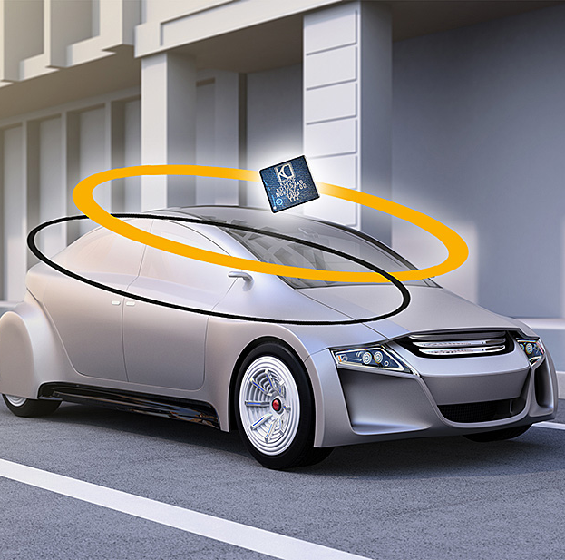 |  | 画像 1： KDPOF の光データネットワークによる自動運転の安全性強化.  著作権: KDPOF  ダウンロード: http://www.ahlendorf-news.com/media/news/images/KDPOF-autonomous-driving-safety-redundancy-H.jpg
画像2： KDPOF CTO および共同創立者Rubén Pérez de Aranda（ルーベン・ペレス・デ・アランダ）

著作権: KDPOF
ダウンロード: http://www.ahlendorf-news.com/media/news/images/KDPOF-Ruben-Perez-Aranda-H.jpg

KDPOF とは

ファブレス半導体サプライヤー KDPOF社 は、プラスチック光ファイバー（POF）を介した先進的なギガビット、長距離通信を提供しています。 POF によるギガビット通信を実現することで、KDPOFの技術は1 Gbps の POF リンクを自動車用、工業用、家庭用ネットワークに提供しています。 2010 年にスペインのマドリッドで設立されたKDPOF 社は、ASSP、もしくはSoC（System-on-Chip）に内蔵するIPで提供しています。適応力がある効率的なシステムは、広範な光エレクトロニクス、低コストの大口径光ファイバーが採用され、これにより自動車メーカーは低リスク、低コスト、および短いTime-To-Marketを実現することができます。 詳細は、www.kdpof.com にてご覧ください。

KDPOF
Knowledge Development for POF, S.L.
Ronda de Poniente 14, 2ª Planta
28760 Tres Cantos, Spain
E メール support@kdpof.com
電話 +34 918043387

日本
Yasuo Suzuki
E ysuzuki@kdpof.com

広報担当：
Mandy Ahlendorf, ahlendorf communication
E メール ma@ahlendorf-communication.com
電話+49 8151 9739098

日本
Yuuko Ajima
ymguide@xx.em-net.ne.jp
080-1294-5160

